嘉院在线平台“在线考试”考生须知（教学点）

一、诚信要求
考生应自觉遵守诚信考试原则和考试纪律，在规定的考试时间内按时、独立完成在线考试。如有考试违纪行为，学校将按照《嘉兴学院成人教育学生考试违规认定及处理办法》执行。
二、考前准备
（一）选择安静整洁，环境封闭的独立房间作为考场。
（二）准备一台有网络的电脑，确保网络稳定畅通。考前关闭电脑中不相关网页和软件，最大程度避免干扰。
（三）准备好笔和白纸，放在电脑桌前备用。
（四）务必提前登录嘉院在线平台（http://zjxucj.jxjy.chaoxing.com/），建议浏览器使用火狐、360、IE、谷歌，如果使用IE需要9.0以上版本，进入相应课程“考试”页面，预留出解决因无法登录平台等各种意外情况的时间。
特别提醒：因考前准备不充分而导致无法正常参加考试，责任由考生自负。
三、考试操作流程
（一）进入考试
开始考试后，进入考试课程的“考试”页面，点击“考试”按钮，输入验证码（验证码显示于旁边的图片），点击“进入考试”，开始答题。
注意：考试入口将于开考后半小时（即上午09:30，下午14:30）关闭，届时还未进入考试的考生将因迟到不能进入考试，按“缺考”处理。
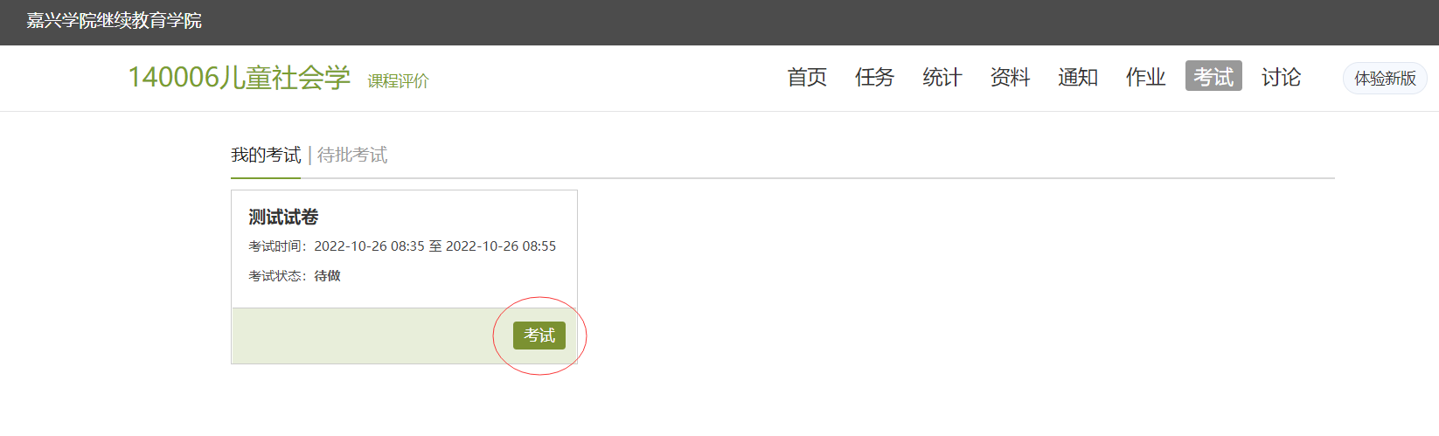
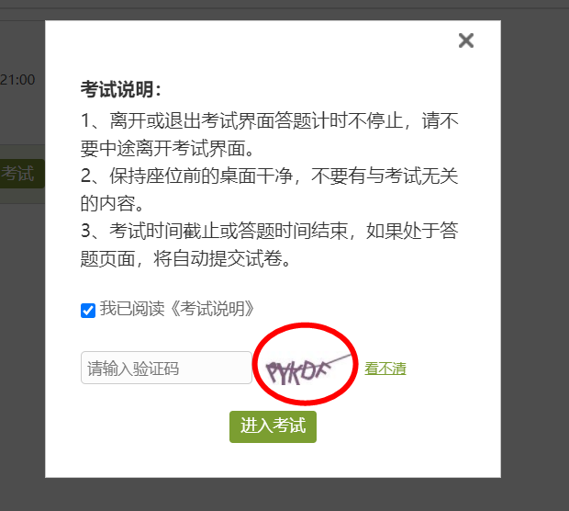

（二）答题过程
1. 答题时，可通过点击“上一题”、“下一题”以及左侧试题目录进行各题间切换。完成答题后平台自动保存，在交卷之前均可修改答题内容。
2. 答题期间，页面右上角会展示答题倒计时。中间如有断网等意外情况，考生可重新登录平台，进入考试页面，输入验证码，继续答题，但考试页面的答题计时不会随之停止。
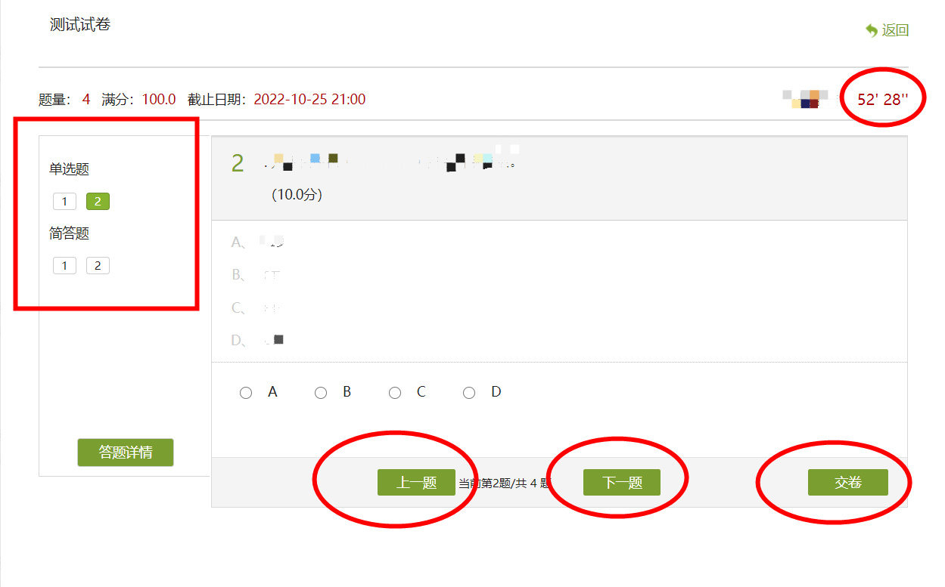
3. 在答题时如遇到无法在电脑上完成的计算公式、图表等，可在白纸上作答，以拍照或附件形式上传至所在题答题区。
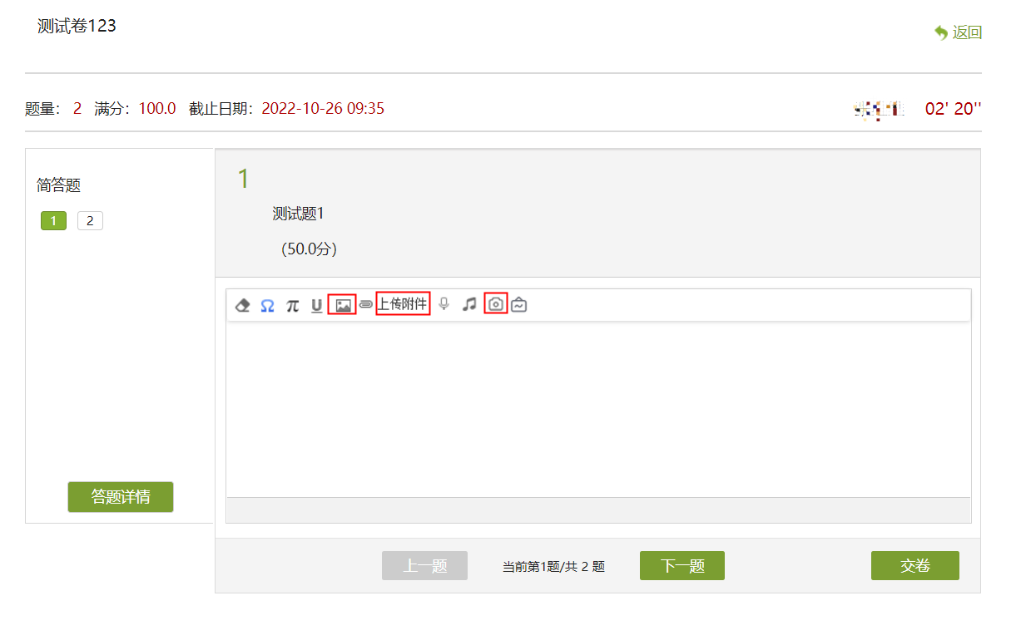
（三）结束考试
1. 考生本人交卷：完成答题后，点击右下角“交卷”，平台会展示本场考试所有试题及答题内容，考生检查无误后点击“确定交卷”，平台提示“交卷成功”后结束考试。
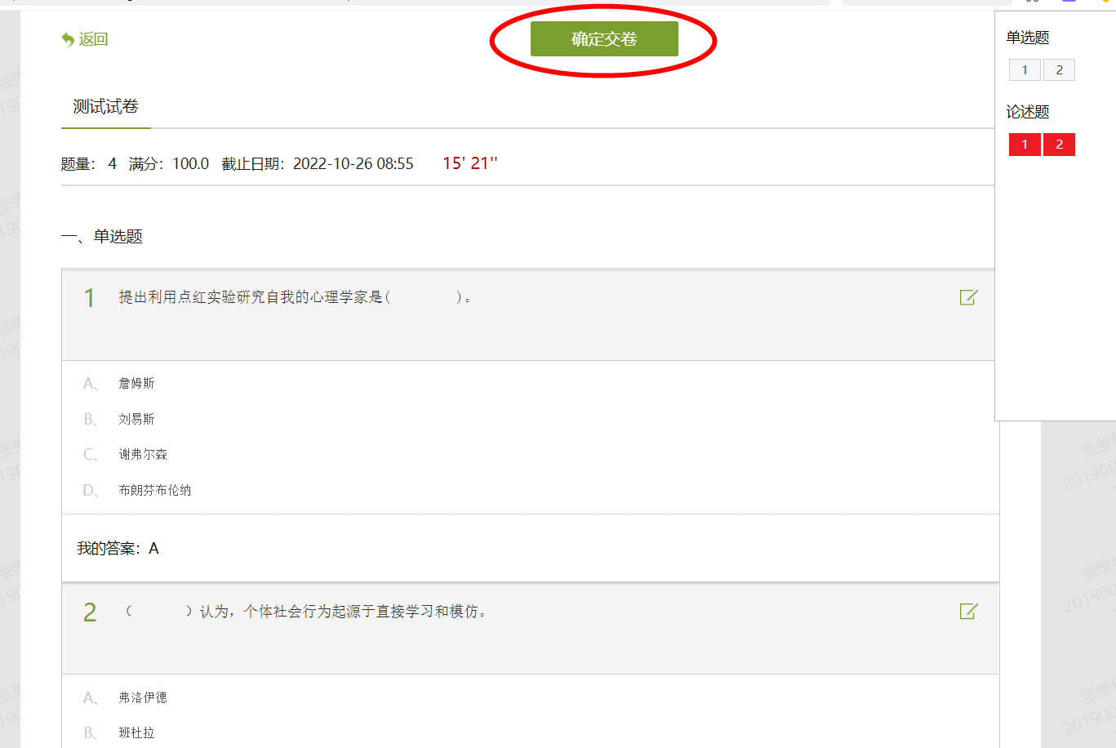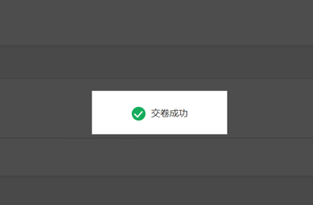
2.平台自动收卷：考试结束时间到了，即上午11:00、下午16:00，如有考生还未点击“交卷”，平台会自动收卷，直接结束考试。
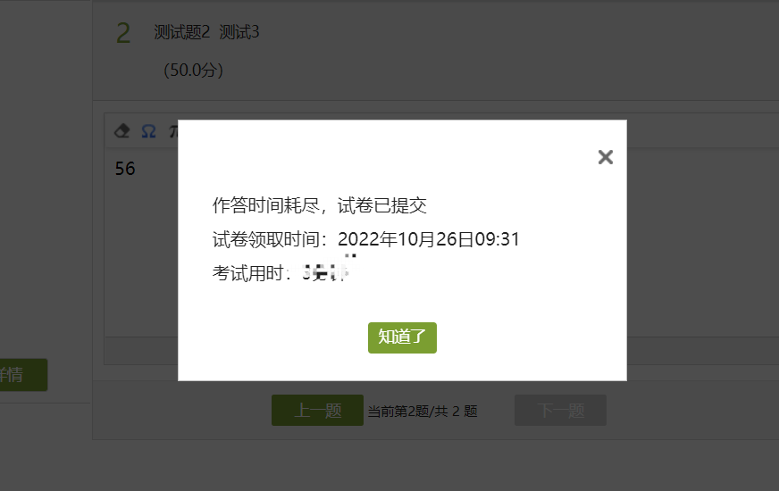

四、在考试过程中如有问题，请及时通过私聊方式联系教学点老师，并提供考试课程、问题描述、问题界面截图等信息，以便尽快解决。

